

Inserir Registro de Atendimento - Aba Solicitante
Esta opção do sistema permite a inserção de um Registro Atendimento. A funcionalidade pode ser acessada através do caminho GSAN > Atendimento ao Público > Registro Atendimento > Inserir Registro de Atendimento.
Feito isso, o sistema visualiza a tela a seguir. Para a CAGEPA, a tela é visualizada com alguns campos diferentes e dois novos botões, conforme modelo AQUI. Um dos botões, o é visualizado caso o tipo de solicitação e a especificação selecionadas na aba Dados Gerais tenham um tipo de serviço de geração automática com o parâmetro de Manutenção de Rede atualizado como SIM na Inserir Tipo de Serviço.
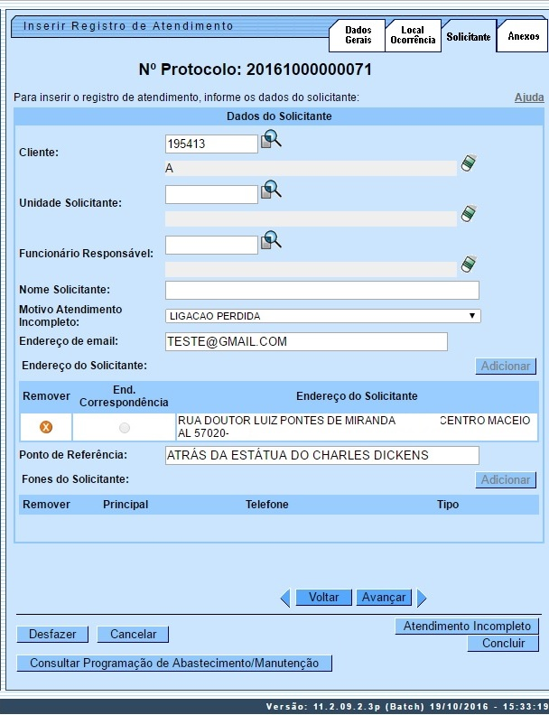
Em função da quantidade de informações a serem cadastradas, a tela foi dividida em abas:
- Dados Gerais: Para que você informe os dados gerais do atendimento.
- Local da Ocorrência: Para que você informe os dados do local da ocorrência do Registro Atendimento.
- Anexos: Contém os anexos correspondentes ao Registro Atendimento.
As telas do tipo aba têm um comportamento padrão.
Clique aqui para obter uma explicação mais detalhada do funcionamento das telas do tipo aba.
Agora nós vamos ver a ajuda para a aba Solicitante, para que você informe os dados do solicitante do atendimento.

Preenchimento dos campos

Cliente
Informe o código de um Cliente, e tecle Enter, ou clique no botão Pesquisar , que fica ao lado do campo. Neste caso será apresentada uma tela de popup, onde é possível efetuar a pesquisa dos Clientes cadastrados.
Regra associada: após a informação do código de um cliente, ou da seleção de um cliente na tela de pesquisa, o sistema atualiza os seguintes campos na tela:
- Nome do Cliente;
- Endereço do Solicitante, com todos os endereços cadastrados para o cliente;
- Telefones do Solicitante.
Este campo é obrigatório, caso a Especificação do Tipo de Solicitação exija o cliente. Caso contrário, será opcional. Caso tenha informado o imóvel na aba Local de Ocorrência, o cliente deve ser um dos clientes do imóvel. O sistema verifica se o cliente já é um solicitante do Registro Atendimento. Caso não seja, será apresentada uma mensagem de erro correspondente.
Após informar o Cliente, o sistema desabilita os seguintes campos da tela:
- Unidade Solicitante
- Funcionário Responsável
- Nome do Solicitante
- Endereço do Solicitante
- Telefones do Solicitante, com exceção do botão , que fica habilitado para que você informe novos telefones de contato para o solicitante do Registro Atendimento.
Para limpar o campo clique no botão . Ao clicar neste botão o sistema limpa os demais campos relacionados ao cliente.

Unidade Solicitante
Informe o código de uma Unidade Organizacional e tecle Enter, ou clique no botão Pesquisar , que fica ao lado do campo. Neste caso será apresentada uma tela de popup, onde é possível efetuar a pesquisa das Unidades Organizacionais cadastradas.
Regra associada: após a informação do código de uma unidade organizacional, ou da seleção de uma unidade organizacional na tela de pesquisa, o sistema apresenta a descrição da Unidade Organizacional no campo correspondente. O sistema verifica se a Unidade Solicitante informada já é solicitante do Registro Atendimento. Caso seja, o sistema apresenta uma mensagem de erro correspondente.
Após informar a Unidade Solicitante, o sistema desabilita os seguintes campos da tela:
- Cliente;
- Nome do Solicitante.
E habilita os campos:
- Funcionário Responsável;
- Endereço do Solicitante;
- Fone do Solicitante.
Caso esteja adicionando um novo solicitante e a unidade já seja um solicitante do registro de atendimento, o sistema exibe a mensagem: A Unidade «» já é um solicitante do Registro de Atendimento «» e retorna para a tela.
Para limpar o campo, clique no botão .

Funcionário Responsável
Informe a matrícula de um funcionário, e tecle Enter, ou clique no botão Pesquisar , que fica ao lado do campo. Neste caso é apresentada uma tela de popup, onde será possível efetuar a pesquisa dos Funcionários cadastrados.
Regra associada: após a informação da matrícula de um Funcionário, ou da seleção de um Funcionário na tela de pesquisa, o sistema apresenta o nome do Funcionário no campo correspondente. Caso este campo esteja habilitado, é obrigatório informá-lo. Para informar o Funcionário é obrigatório que a Unidade Solicitante já tenha sido informada. Para limpar o campo, clique no botão .

Nome do Solicitante
Informe o nome do responsável pela solicitação. Regra associada: caso este campo esteja habilitado, é obrigatório informá-lo. Após informar o Nome do Solicitante, o sistema desabilita os seguintes campos da tela:
- Cliente;
- Unidade Solicitante;
- Funcionário Responsável.
Caso o usuário não informe o cliente, nem a unidade solicitante, nem o nome do solicitante e a especificação do tipo da solicitação selecionada exija solicitante, o sistema exibe a mensagem: É necessário informar o Cliente ou a Unidade Solicitante ou o Nome do Solicitante e retorna para a tela.

Enviar e-mail para Pesquisa de Satisfação
Atenção: Este campo somente é exibido se o Tipo de Solicitação for: Vazamento no Morro; Estouramento de Distribuidor; Vazamento no Ramal.
Regra associada:
- Caso o usuário informar Sim, indicando que pode ser enviado e-mail para pesquisa, tanto na inclusão quanto na manutenção dos registros de atendimento, o sistema valida o e-mail informado. Se o e-mail não for preenchido, ou seja inválido, o sistema informa a mensagem: Campo de e-mail para envio da pesquisa de satisfação não preenchido ou inválido. Caso deseje adicioná-lo agora, selecione a opção Sim. Caso contrário, selecione Não.
- Caso o usuário escolha Sim, o sistema posiciona o cursor no campo de e-mail da aba do solicitante, para que seja informado um e-mail válido. Caso contrário, o sistema assume que o usuário não deseja informar o e-mail para pesquisa, e prossegue o fluxo normal de cadastramento.

Motivo Atendimento Incompleto
Selecione o motivo do atendimento incompleto, caso tenha ocorrido algum problema durante o atendimento.

Endereço de e-mail
Campo visualizado conforme parâmetro. Preencha este campo com um e-mail válido. Caso o cliente solicite um novo serviço, este campo é exibido automaticamente pelo sistema.

Endereço do Solicitante:
Este campo é obrigatório, caso o botão esteja habilitado. Veja, abaixo, a regra associada para Inserir, Atualizar e Remover o endereço, caso o campo esteja habilitado.
- Para inserir um endereço clique no botão , que será aberta a tela Informar Endereço, para você informar os dados referentes ao endereço que deseja adicionar (CEP, Logradouro, Bairro, …).
- Após informar os dados do endereço, clique no botão Inserir para voltar à aba Adicionar Novo Solicitante ao Registro de Atendimento com o endereço informado.
- Caso deseje fechar a tela Informar Endereço, sem efetuar nenhuma alteração, clique no botão Fechar.
- Para atualizar as informações de um endereço, clique sobre o link existente na descrição do endereço, que será aberta a tela Atualizar Endereço, para você atualizar os dados referentes ao endereço cadastrado (CEP, Logradouro, Bairro, …).
- Após a atualização do endereço, clique no botão Atualizar para voltar à aba Adicionar Novo Solicitante ao Registro de Atendimento com as informações atualizadas.
- Caso deseje fechar a tela Atualizar Endereço, sem efetuar nenhuma alteração, clique no botão Fechar.
- Para remover um endereço, clique no botão , que fica ao lado do endereço, na primeira coluna da tabela.
- Após clicar no botão o sistema abre uma caixa de diálogo, solicitando a confirmação da remoção.
- Clique no botão Cancelar para desistir da remoção, ou no botão OK para confirmar a remoção do endereço.
- Ao desistir da remoção, o sistema fecha a caixa de diálogo e volta para a aba Adicionar Novo Solicitante ao Registro de Atendimento sem efetuar nenhuma modificação na tabela.
- Mas, ao confirmar a remoção, o sistema fecha a caixa de diálogo e volta para a aba Adicionar Novo Solicitante ao Registro de Atendimento, efetuando a remoção do endereço na tabela.

Ponto de Referência
Caso seja necessário, informe a descrição de um ponto de referência para localização do solicitante. Regra associada: este campo só será apresentado caso o campo Endereço do Solicitante esteja informado.

Fones do Solicitante
Informe os telefones de contato do solicitante. É obrigatório informar pelo menos um telefone de contato. Você pode informar mais de um telefone.
Veja, abaixo, os procedimentos para Inserir e Remover o telefone.
- Para inserir um telefone clique no botão adicionar.jpg, que será aberta a tela (Fones do Solicitante) para você informar os dados referentes ao telefone que deseja adicionar (Tipo do Telefone, DDD, Número do Telefone e Ramal).
- Após informar os dados do telefone, clique no botão da tela Fones do Solicitante para voltar à tela Adicionar Novo Solicitante ao Registro de Atendimento com o telefone informado.
- Caso deseje voltar para a tela Adicionar Novo Solicitante ao Registro de Atendimento, sem efetuar nenhuma alteração, clique no botão .
- Para remover um telefone, clique no botão , que fica ao lado do telefone, na primeira coluna da tabela.
- Após clicar no botão o sistema abre uma caixa de diálogo, solicitando a confirmação da remoção.
  - Clique no botão Cancelar para desistir da remoção, ou no botão OK para confirmar a remoção do telefone.
    - Ao desistir da remoção, o sistema fecha a caixa de diálogo e volta para a tela Adicionar Novo Solicitante ao Registro de Atendimento sem efetuar nenhuma modificação na tabela.
  - Mas, ao confirmar a remoção, o sistema fecha a caixa de diálogo e volta para a tela Adicionar Novo Solicitante ao Registro de Atendimento, efetuando a remoção do telefone na tabela.
- Após a execução e encerramento da ordem de serviço de origem (a ordem de serviço gerada no Registro de Atendimento), caso tenha celular cadastrado para o cliente, é encaminhada uma mensagem SMS: Prezado cliente: a COMPESA informa que sua Ordem de Serviço xxx, associada ao Registro Atendimento número YYYY foi concluída e encerrada com sucesso.
- Caso a Ordem de serviço seja encerrada com motivo diferente de Conclusão do Serviço, a mensagem não é encaminhada.
  - Caso o cliente solicite um novo serviço, este campo é exibido automaticamente pelo sistema.
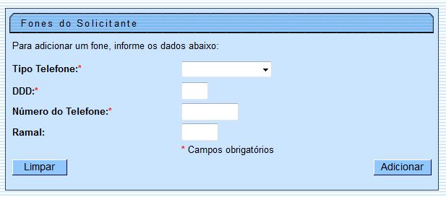
Observação: Os campos obrigatórios estão marcados com um asterisco vermelho.

Tela de Sucesso
A tela de sucesso é apresentada após clicar no botão e não houver nenhuma inconsistência no conteúdo dos campos de todas as abas do processo Inserir Registro de Atendimento. O sistema apresenta a mensagem abaixo, quando a inclusão do Registro de Atendimento tiver sido realizada com sucesso.
Sem geração da Ordem de Serviço:
- Registro de Atendimento de código (código do Registro de Atendimento) inserido com sucesso.
Com geração da Ordem de Serviço:
- Registro de Atendimento de código (código do Registro de Atendimento) e Ordem de Serviço de código (código da Ordem de Serviço) inseridos com sucesso.
O sistema gera automaticamente a Ordem de Serviço caso a Especificação esteja associada a um Tipo de Serviço. O sistema apresentará quatro ou cinco opções após a inserção do Registro Atendimento. Escolha a opção desejada clicando em algum dos links existentes na tela de sucesso:
- Menu Principal –> Para voltar à tela principal do sistema.
- Inserir outro Registro de Atendimento –> Para inserir um outro Registro Atendimento.
- Atualizar Registro de Atendimento inserido –> Para efetuar a atualização do Registro de Atendimento, recentemente, inserido.
- Imprimir RA –> Para geração de um relatório com os dados do Registro Atendimento.
- Imprimir OS –> Para geração do relatório com os dados da Ordem de Serviço.
- Gerar OS –> Para geração da OS para o Registro de Atendimento, caso a Especificação permita a geração de alguma Ordem de Serviço.
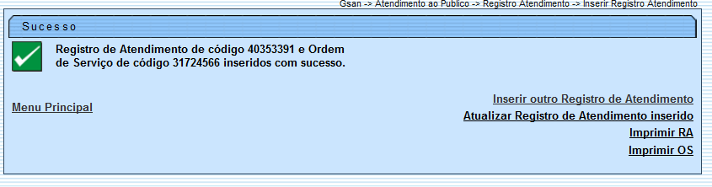

Inserir Registro de Atendimento - Aba Solicitante CAGEPA
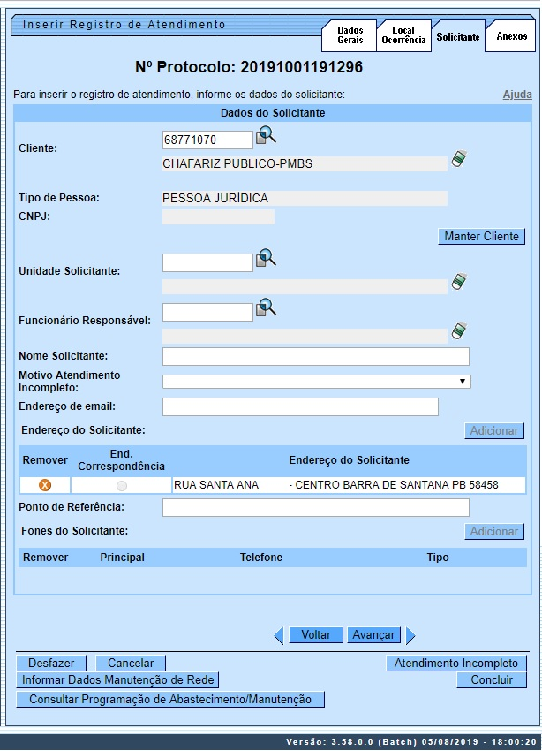
Note que, para a CAGEPA, a aba traz os novos campos Cliente, Tipo de Pessoa, CNPJ (como traria os campos RG, Órgão Expedidor e Estado no caso de pessoa física) apenas para a consulta. Além deles, temos o botão . Clicando sobre ele, o sistema acessa a funcionalidade Manter Cliente, para que seja possível atualizar outros dados do cliente, retornando na sequência para a abertura do registro de atendimento sem perder os dados preenchidos.
Além dele, temos o botão . Ele é visualizado para a CAGEPA, que está parametrizada para registrar dados de manutenção da rede, fazendo a integração do GSAN com o sistema SIGO, utilizado pela CAGEPA para tratar de serviços relacionados à manutenção de rede de água. Caso o tipo de serviço associado ao tipo de especificação do registro de atendimento tenha indicação de manutenção de rede (no exemplo acima, Rede de Água e Instalação de Registro), a funcionalidade exibe o botão para receber os dados de manutenção da rede.
Clicando nele, é possível informar se haverá interrupção de serviços de Rede durante a execução do serviço. Selecionando SIM, informe a data prevista de execução, a hora prevista e o prazo previsto de duração, selecionando se é prazo em dias ou horas. Caso não tenha condições de informar os dados, pode deixar em branco. Caso seja possível informá-los, clique em . Feito isso, o sistema envia para o sistema SIGO, através de webservice, incluindo / atualizando os dados informados em base própria, para ser usada no envio das informações para o sistema SIGO e para a programação do serviço no GSANAS.


Botões
O funcionamento dos botões da aba Solicitante é o mesmo descrito aqui.

Referências
Inserir Registro de Atendimento

Termos Principais
Registro Atendimento

Vídeos
Inserir Registro de Atendimento
Clique aqui para retornar ao Menu Principal do GSAN
~~NOSIDEBAR~~

